## PM2.5无机元素成分分析

### PM2.5中无机元素的总体污染情况

根据不同监测点PM2.5中无机元素的浓度计算了淮南市PM2.5中的无机元素的浓度及占无机元素总浓度的百分比，研究了淮南市PM2.5中无机元素的污染特征。淮南市PM2.5中无机元素总浓度为354.31 ng/m3，占PM2.5浓度的87.51%。

由下图可知，淮南市PM2.5中浓度排在前8位的无机元素是Zn、Pb、Ba、Mn、Ti、Cu、Cr、Se，占无机元素总浓度的165.49%。8种无机元素的浓度分别为：165.49、66.96、45.27、17.86、17.47、9.54、5.86、5.32 ng/m3；分别占无机元素总浓度的0.47%、0.19%、0.13%、0.05%、0.05%、0.03%、0.02%和0.02%，以上结果表明，Zn、Pb、Ba、Mn、Ti、Cu、Cr、Se为淮南市PM2.5中的主要无机元素。

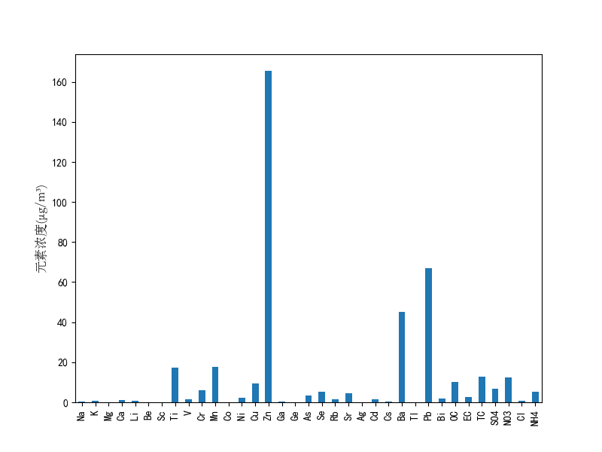

**图6.2-1淮南市PM2.5中各无机元素的浓度**

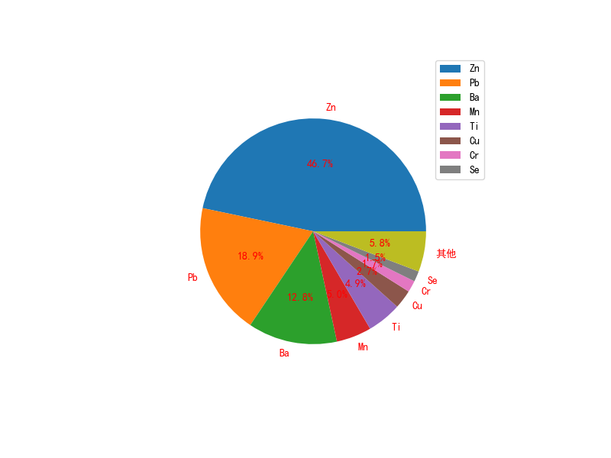

**图6.2-2淮南市PM2.5中各无机元素浓度占总元素浓度百分比**

表6.2-1为淮南市与其他北方城市冬季PM2.5中无机元素浓度的比较。由表6.2-1可知，与京津冀的其它城市相比（仅限于其它城市数据较多的无机元素），淮南市PM2.5中浓度较高的无机元素为Cu、Zn、As、Sr、Cd、Ba、Pb；浓度居中的无机元素为Al、 Mg、Mn；浓度较低的为Ca、Fe。总体而言，淮南市各无机元素浓度与其它城市的无机元素浓度范围相似，主要来自建筑和地壳的Ca、Mg、Fe、Ti、Al等无机元素与其它城市相比偏低，表明采样期间建筑扬尘不是十分严重。Ba、Pb相对较高，表明可能有冶炼、燃煤等工业来源。K含量偏高，应主要来源自采样期间节日烟花的影响。

**表6.2-1淮南市与京津冀其他北方城市冬季PM2.5中无机元素浓度的比较（单位为ng/m3）**

| **无机元素** | **本研究（保定**  **2014年1-2月）** | **石家庄（2010年1-2月）** | **承德**  **（2010年1-2月）** | **北京**  **（2010年1-2月）** | **北京**  **（2013年1-2月）** | **天津**  **（2010年 1 -2月）** |
| --- | --- | --- | --- | --- | --- | --- |
| Na | 1532 | - | - | - | 4970 | - |
| Mg | 634 | 580 | 330 | 570 | 160 | 330 |
| Al | 1002 | 1480 | 820 | 1030 | 180 | 720 |
| K | 3837 | - | - | - | 1700 | - |
| Ca | 866 | 3220 | 1060 | 1850 | 460 | 1120 |
| V | 6.1 | 0 | 10 | 0 | 5.2 | 0 |
| Cr | 38 | 10 | 10 | 10 | 49 | 10 |
| Mn | 97 | 160 | 100 | 90 | 52 | 100 |
| Fe | 1207 | 1840 | 1340 | 1550 | 740 | 1310 |
| Co | 1.6 | 0 | 0 | 0 | 1.10 | 0 |
| Ni | 16 | 10 | 0 | 10 | 18 | 10 |
| Cu | 88 | 60 | 30 | 40 | 53 | 120 |
| Zn | 640 | 810 | 390 | 300 | 420 | 730 |
| As | 62 | 30 | 10 | 10 | 28 | 10 |
| Sr | 53 | 20 | 30 | 20 | 64 | 10 |
| Cd | 8.6 | 10 | 0 | 0 | 5 | 0 |
| Ba | 231 | 50 | 30 | 30 | 32 | 20 |
| TI | 4.0 | 50 | 190 | 50 | 2.9 | 20 |
| Pb | 460 | 430 | 170 | 150 | 290 | 230 |

注：1. 淮南市数据使用所有站点各无机元素浓度的平均值；2. “-”表示没有值。

### PM2.5中各无机元素的时间变化

#### 无机元素总浓度时间变化

图6.2-3淮南市无机元素总浓度的时间变化。由图中可以看出，淮南市PM2.5中无机元素的总浓度呈现了夏季最高、春季次之，秋季最低的季节变化，夏季、春季和秋季的无机元素总浓度分别为431.47ng/m³、335.83ng/m³和293.20ng/m³。

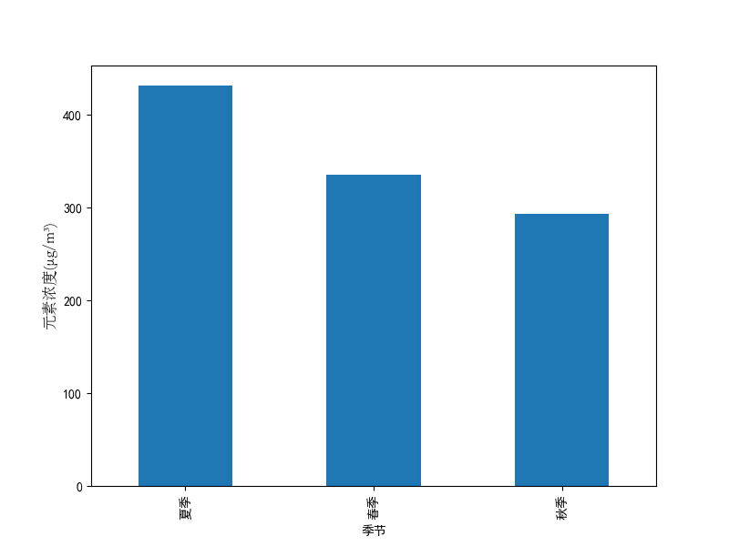

**6.2-3淮南市PM2.5中无机元素总浓度的季节变化**

#### 各无机元素浓度的时间变化

图6.2-4为淮南市各无机元素浓度的时间变化。从图中可以看出，除Ca和Al外，该市PM2.5中其它各无机元素的浓度均呈现出冬季>秋季、春季>夏季的季节变化特点，这与PM2.5的浓度冬季最高呈现出相同的趋势。实际上，淮南市从11月份到次年的3月份为采暖期，较多的居户和单位依靠燃烧散煤取暖，污染源的增加导致了颗粒物浓度的迅速增加，又由于淮南市冬季风速小，降雨降雪少，颗粒物不易于通过扩散或干湿沉降而被去除，这导致了颗粒物浓度的居高不下。淮南市无机元素浓度在春季比较低，这是由于春季属于多风季节，采样期间春季的平均风速为2.48m/s，远高于其他季节的平均风速，风速大有利于颗粒物扩散。夏季由于气温高，日晒强烈，不易发生逆温现象，而且较为频繁的降雨，有利于PM2.5的扩散和清除，因此夏季大部分无机元素的浓度都比较低。

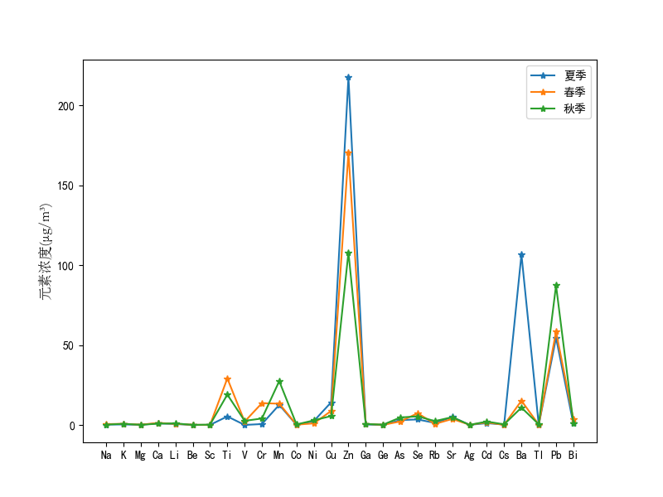

**图6.2-4 淮南市PM2.5中各无机元素浓度的时间变化**

### PM2.5中各无机元素的空间变化

#### 无机元素总浓度的空间变化

图6.2-5为淮南市不同个监测点的无机元素总浓度。由图可知，不同监测点的无机元素总浓度差别不大，潘集区政府无机元素总浓度略高于其他监测点，为560.62ng/m³，八公山(253.77ng/m³)次之,师范学院最低，为250.13ng/m³。该结果表明淮南市不同监测点的无机元素污染水平较为接近。

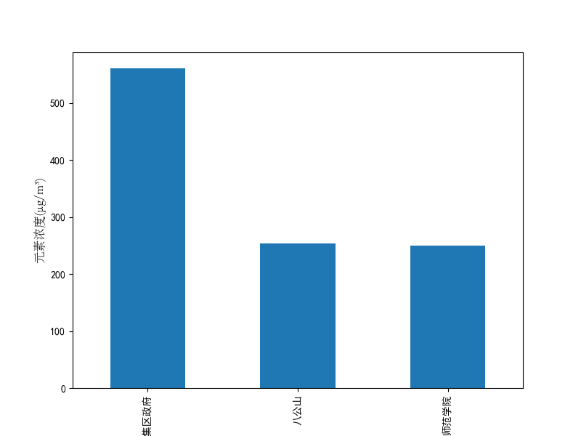

**图6.2-5淮南市无机元素总浓度的空间变化及在PM**2.5**中的百分比**

#### 各无机元素浓度的空间变化

图6.2-6为淮南市不同监测点各无机元素浓度的测定结果。由图可知，除K和Ca外，其它无机元素在不同监测点的浓度差别不大。监测站Ca、Mg无机元素的浓度显著低于其他监测点。地表水厂各无机元素浓度都比较高，胶片厂和接待中心无机元素浓度相差不大。

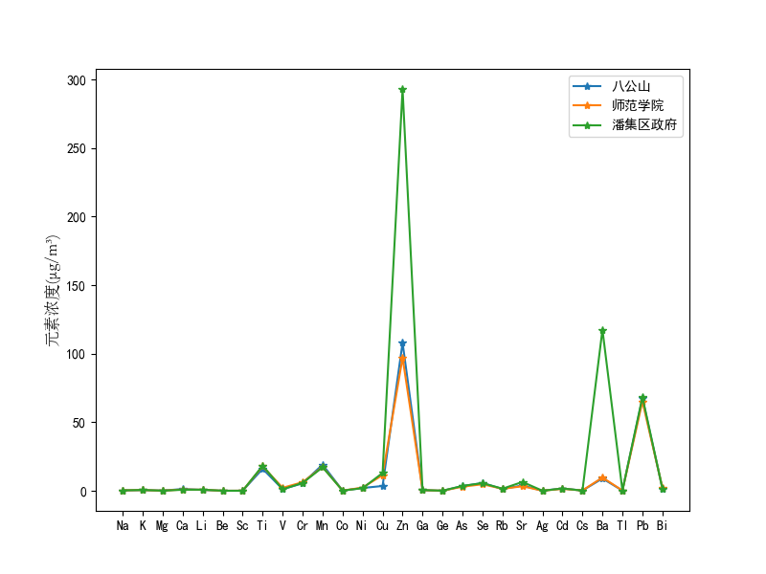

**图6.2-6 淮南市不同监测点各无机元素的浓度**

### 冬季重污染日与轻污染日无机元素浓度的比较

重污染日（ρ(PM2.5)>60.0μg/m³）和轻污染日（ρ(PM2.5)≤60.0μg/m³）总无机元素量平均值分别为695.69ng/m³和250.72ng/m³，两者之比为2.77。把重污染日与轻污染日无机元素浓度均值相比作于图6.2-7，由图可以看出，与轻污染日相比，重污染日PM2.5中各无机元素质量浓度都有不同程度地升高，其中Ba、Zn、Mg升高的幅度最大，其它各无机元素升高比值逐渐减低。

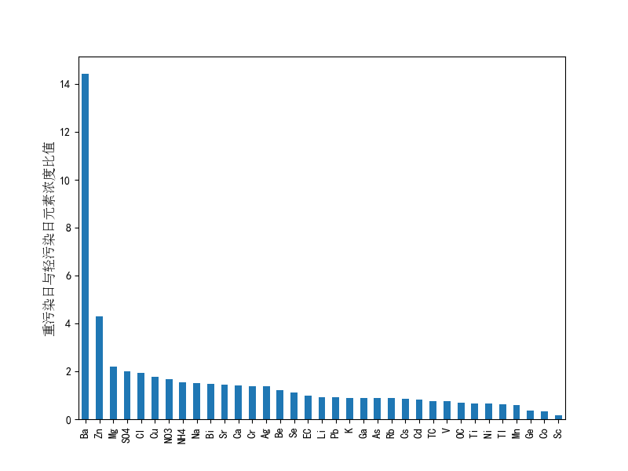

**图6.2-7重污染日和轻污染日无机元素浓度比值**

由重污染日与轻污染日各无机元素浓度百分比（图6.2-8）可以看出，与轻污染日相比，重污染日Ba的百分比含量明显升高，Sc、Co、Ge的百分比含量下降，EC、Li、Pb等无机元素百分比含量差别不大。已有研究表明，K多来源于生物质燃烧，由此可推断，生物质燃烧的排放可能是重污染日大气PM2.5的重要来源之一。

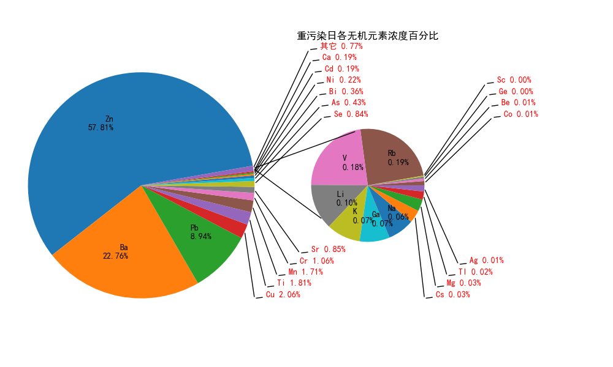

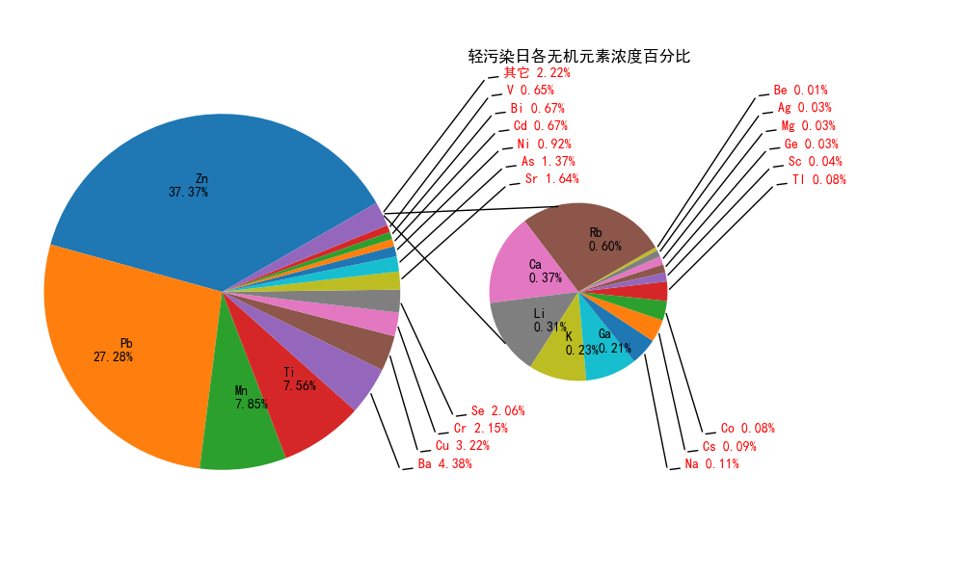

**图6.2-8重污染日与轻污染日各无机元素浓度百分比**